***Стресс*** — это особая реакция организма на раздражение из внешней среды, необязательно это воздействие неблагоприятное. Точно такой же механизм запустится в организме и в случае приятной стрессовой ситуации.

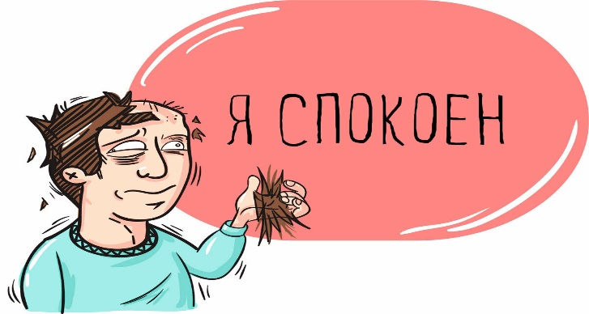

*Виды стресса:*

В зависимости от внешних проявлений и ситуации, его вызвавшей, стресс может быть: эмоциональным (результат ссор и обид в семье или на работе); пищевым; физиологическим (реакция на зной, холод); кратковременным; хроническим.

Последние два типа стресса являются самыми распространенными, коварными и опасными, так как первые три вида как правило заканчиваются вместе с воздействием раздражителя-стрессора.

***Как распознать хронический стресс?***

Постоянные кратковременные стрессы опасны. Защитные силы организма мобилизуются, а выплеска энергии не происходит. Адаптивная способность человека снижается, противостоять раздражителям все труднее, организм постоянно напряжен — это и есть хронический стресс.

Здесь нельзя выделить такие явные физиологические проявления как при кратковременном стрессе. Но существует сразу несколько групп признаков такого состояния.

1. Физиологические: апатия; вялость; головная боль; частые простуды.

2. Эмоциональные: депрессии; вспыльчивость; перепады настроения; напряженность и тревога.

3. Поведенческие: безразличие к своему внешнему виду; трудности в общении; появление новых вредных привычек или усиление старых; рассеянность и беспокойство; необязательность и суетливость; переедание; утрата радости жизни, активности.

Затяжной стресс может привести к истощению организма и развитию хронических заболеваний. Очень важно вовремя распознать у себя признаки стресса и предотвратить его последствия.

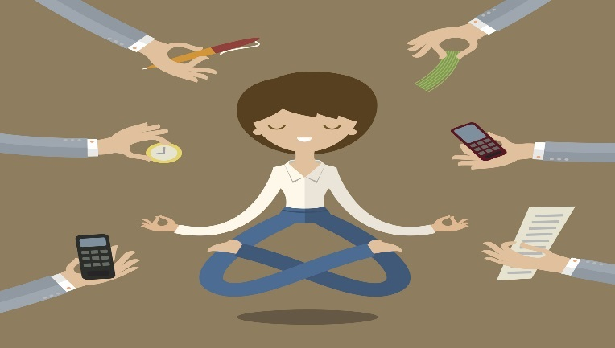

***Как бороться со стрессом?***

* *Проанализируйте стрессовую ситуацию*. Это поможет вам в будущем избежать подобных ситуаций. Определите шаги изменения своего поведения и отношения к ней. Обозначьте для себя проблему, которая Вас «цепляет», найдите аргументы, чтобы убедить себя в том, что это временное явление, и оно скоро пройдет.
* *Переключайтесь.* Займитесь делом, не имеющим ничего общего с причиной вашего расстройства.
* *Послушайте любимую музыку.*
* *Больше двигайтесь и занимайтесь физическим трудом.*
* *Выговоритесь.*
* *Поплачьте.* Не копите в себе раздражение и обиду, если хочется поплакать, то плачьте.
* *Вылейте свою печаль на бумагу.* Вы можете описать все свои огорчения и переживания в письме другу, которое никогда не пошлёте. Сохраните его, перечитайте спустя некоторое время, возможно это поможет посмотреть Вам на себя как бы со стороны.
* *Чаще улыбайтесь.* «Ничто не дается нам так легко и не ценится так дорого, как улыбка. Она - дневной свет для тех, кто пал духом, солнечный луч для опечаленных, а также лучшее противоядие, созданное природой от неприятностей» (Д.Карнеги). Для поддержания хорошего настроения нужно смеяться не менее 10 минут в день.



Если у Вас остались вопросы или Вам необходима помощь, то вы можете обратиться к психологу в вашей школе или в любом психологическом центре.

Глубоко вдохните и расслабьтесь. Что бы сейчас ни происходило в вашей жизни, вам необходимо ощущение спокойствия и безмятежности.

Замедлите и упорядочите бесконечный поток мыслей, наводняющий вашу голову в течение дня.

А теперь сделайте еще один глубокий вдох и выдох, освобождаясь от навязчивого стресса, который вызывает неприятное напряжение.

Наш разум часто захламляется ненужными мыслями и мнимыми предположениями, и поэтому остро нуждается в чем-то успокаивающем и позитивном.

Рекомендации для педагогов

Стресс

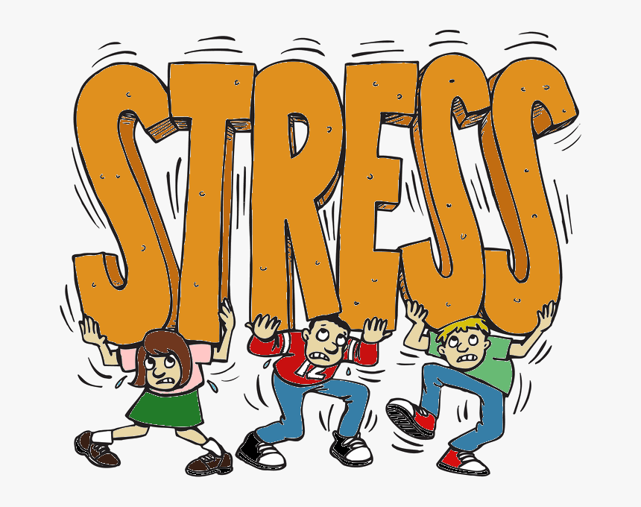

И как с ним бороться?